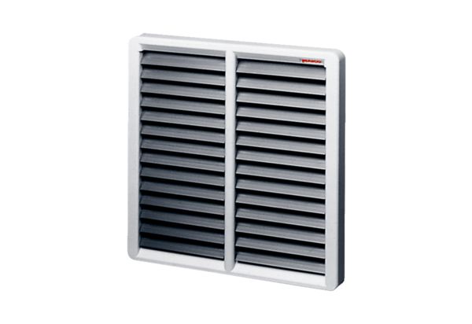Volet de fermeture AS 40Unité de conditionnement : 1 pièceGamme: C
Numéro de référence : 0151.0334Fabricant : MAICO

